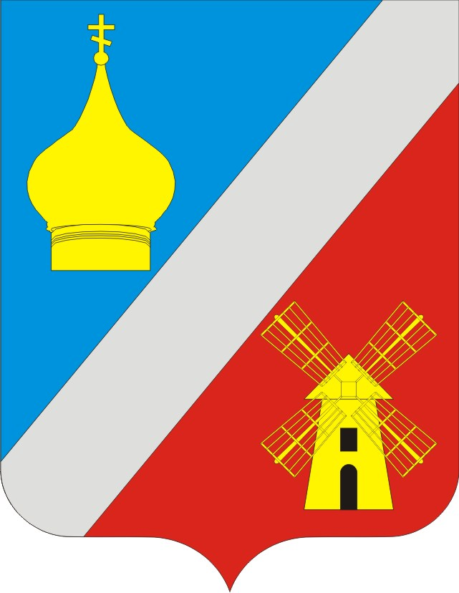
АДМИНИСТРАЦИЯ
Федоровского сельского поселения
Неклиновского района Ростовской области

ПОСТАНОВЛЕНИЕ

с. Федоровка
«28» октября 2015г. № 101
О внесении изменений в постановление Администрации Федоровского сельского поселения от 22.06.2015г. № 49

В целях разработки проекта бюджета Федоровского сельского поселения Неклиновского района на 2016 год Администрация Федоровского сельского поселения ПОСТАНОВЛЯЕТ:

1. Внести в постановление администрации Федоровского сельского поселения от 22.06.2015г. № 49 «Об утверждении Порядка и сроков разработки прогноза социально-экономического развития Федоровского сельского поселения и составления проекта бюджета Федоровского сельского поселения на 2016 год и на плановый период 2017 и 2018 годов» изменения согласно приложению к настоящему постановлению.

2. Контроль за исполнением постановления оставляю за собой.

И.о. Главы Федоровского
сельского поселения В.Д.Захарченко

Приложение
к Постановлению администрации
Федоровского сельского поселения
от 28 октября 2015 года № 101

ИЗМЕНЕНИЯ,
вносимые в постановление администрации Федоровского сельского поселения от 22.06.2015г. № 49 «Об утверждении Порядка и сроков разработки прогноза социально-экономического развития Федоровского сельского поселения и составления проекта бюджета Федоровского сельского поселения на 2016 год и на плановый период 2017 и 2018 годов»

1.Наименование изложить в редакции:
«Об утверждении Порядка и сроков разработки прогноза социально-экономического развития Федоровского сельского поселения на 2016-2018 годы и составления проекта бюджета поселения на 2016 год».
2.Преамбулу изложить в редакции:
«В соответствии со статьями 169, 173, 184 Бюджетного кодекса Российской Федерации и решением Собрания депутатов Федоровского сельского поселения от 27.07.2007 № 81 «О бюджетном процессе в Федоровском сельском поселении», в целях обеспечения разработки прогноза социально-экономического развития Федоровского сельского поселения на 2016-2018 годы и составления проекта бюджета Федоровского сельского поселения Неклиновского района на 2016 год, Администрация Федоровского сельского поселения постановляет:».
3. Пункт1 изложить в редакции:
«1. Утвердить Порядок и сроки разработки прогноза социально-экономического развития Федоровского сельского поселения на 2016-2018 годы и составления проекта бюджета Федоровского сельского поселения Неклиновского района на 2016 год согласно приложению».
4. В приложении:
4.1. Наименование изложить в редакции:
«Порядок и сроки разработки прогноза социально-экономического развития Федоровского сельского поселения на 2016-2018 годы и составления проекта бюджета Федоровского сельского поселения Неклиновского района на 2016 год».

4.2. Пункты 4-7 изложить в редакции:
«4. | Формирование и представление Главе Администрации Федоровского сельского поселения параметров бюджета Федоровского сельского поселения на 2016 год | до 5 ноября 2015 г. | Начальник отдела экономики и финансов Администрации Федоровского сельского поселения Гончарова Т.В.
5. | Подготовка постановления Администрации Федоровского сельского поселения «Об основных направлениях бюджетной и налоговой политики Федоровского сельского поселения на 2016-2018 годы» | до 9 ноября 2015 года | Начальник отдела экономики и финансов Администрации Федоровского сельского поселения Гончарова Т.В.
6. | Разработка и согласование с начальником отдела экономики и финансов Администрации Федоровского сельского поселения проектов муниципальных программ Федоровского сельского поселения, предлагаемых к финансированию, начиная с 2016 года, а также проектов изменений в раннее утвержденные муниципальные программы | до 10 ноября 2015 года | Специалисты Администрации Федоровского сельского поселения, ответственные за разработку и внесение изменений в муниципальные программы поселения
7. | Распределение расходов бюджета Федоровского сельского поселения по классификации расходов бюджета по формам, установленным распоряжением администрации Федоровского сельского поселения об утверждении порядка и методики планирования бюджетных ассигнований бюджета Федоровского сельского поселения | В течение 3 рабочих дней после доведения показателей расходов бюджета Федоровского сельского поселения на 2016 год | Главные распорядители средств бюджета Федоровского сельского поселения».

4.3. Пункт 10 изложить в редакции:
«10. | Предоставление в отдел экономии и финансов Администрации Федоровского сельского поселения паспортов муниципальных программ Федоровского сельского поселения (проектов изменений в указанные паспорта) | до 12 ноября 2015г. | Ответственные исполнители муниципальных программ».

4.4. Пункт 11 признать утратившим силу.

4.5. Пункт 12 изложить в редакции:

«12. | Представление в Администрацию Федоровского сельского поселения для внесения в порядке законодательной инициативы в Собрание депутатов Федоровского сельского поселения следующих проектов решений Собрания депутатов Федоровского сельского поселения:  «О бюджете Федоровского сельского поселения на 2016 год»  «О прогнозном плане (программе) приватизации муниципального имущества Федоровского сельского поселения на 2016 год | до 2 декабря 2015г.  до 2 декабря 2015 г. | Начальник отдела экономики и финансов Администрации Федоровского сельского поселения Гончарова Т.В.  Ведущий специалист Администрации Федоровского сельского поселения Железняк Л.Н.».

4.6. Пункты 13, 14 признать утратившими силу.

